ГУАП
КАФЕДРА № 42
ОТЧЕТ
ЗАЩИЩЕН С ОЦЕНКОЙ
ПРЕПОДАВАТЕЛЬ
канд. техн. наук, доцент |  |  |  |  | О. И. Красильникова
должность, уч. степень, звание |  |  | подпись, дата |  | инициалы, фамилия

ОТЧЕТ О ЛАБОРАТОРНОЙ РАБОТЕ № 5

ВЫДЕЛЕНИЕ КОНТУРОВ НА ИЗОБРАЖЕНИЯХ

по курсу:

КОМПЬЮТЕРНАЯ ОБРАБОТКА ИЗОБРАЖЕНИЙ
РАБОТУ ВЫПОЛНИЛ
СТУДЕНТ гр. № | 4326 |  |  |  | Г. С. Томчук
 |  |  | подпись, дата |  | инициалы, фамилия

Санкт-Петербург 2025
- Цель работы
Цель работы: изучить принципы и основные методы выделения контуров на изображениях, получить навыки работы в приложении MATLAB по выделению контуров.
- Задание
Задачи лабораторной работы включают в себя:

Для выполнения работы было выбрано изображение «6.bmp» с разрешением 256x256. Выбранное изображение представлено на рисунке 1:
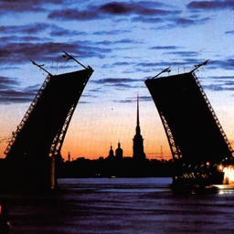
Рисунок 1 — Исходное изображение
- Ход выполнения работы

$$\begin{aligned}L_{вых}={\left(\frac{L_{вх}}{L_{макс}}\right)}^{γ}L_{макс} \#\left(1\right)\end{aligned}$$
- Выводы

